**Неделя музыки**

С 26 по 30 марта в нашем детском образовательном учреждении была **проведена неделя музыки**

В рамках данной **недели был проведен ряд мероприятий.** Важным принципом **проведения Недели музыки** являлось участие всех детей в мероприятиях **недели.**

С детьми младшей группы были проведены музыкальные игры: Музыкальное мультлото «Любимые мультфильмы»,«В Музыкальном магазине». Дети прослушали музыкальные сказки «Золушка», «Кот в сапогах», «Сказка о глупом мышонку».

Воспитанники смешанной дошкольной группы 1 побывали в гостях у гномика в Музее музыкальных инструментов, где закрепили знания о видах оркестров: струнный, духовой, ударный.

Для воспитанников смешанной дошкольной группы 2 и их родителей прошла Музыкальная викторина. Родители и воспитанники разделились на 2 команды: команда «Лира» и команда «Нотки», где показали отличные музыкальные знания. И Как и во всех конкурсах были выявлены победители, которые получили **грамоты.**

Завершением недели музыки в нашем детском саду стало развлечение для всех возрастных групп «Раз словечко, два словечко – будет псенка» по творчеству В. Шаинского.

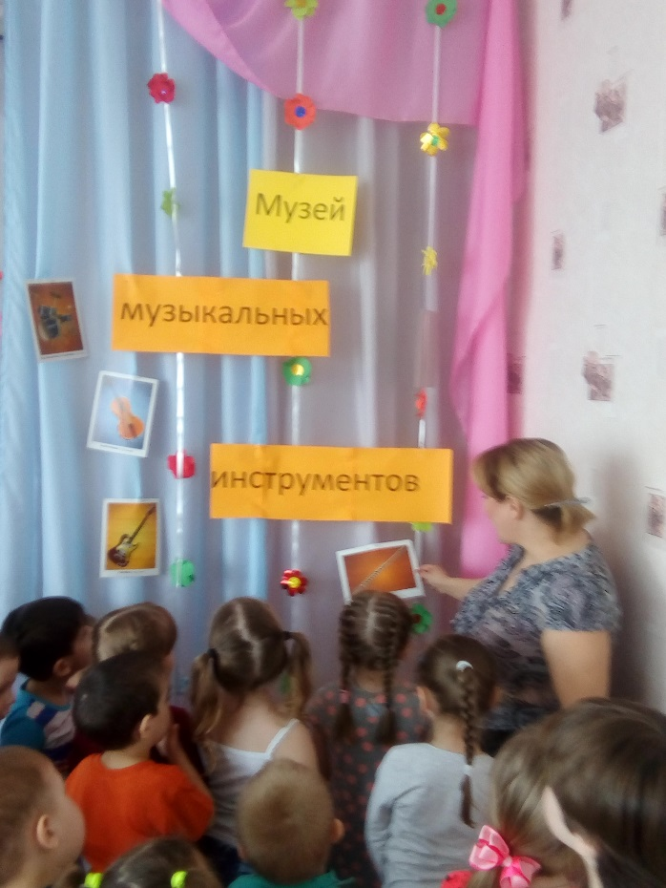 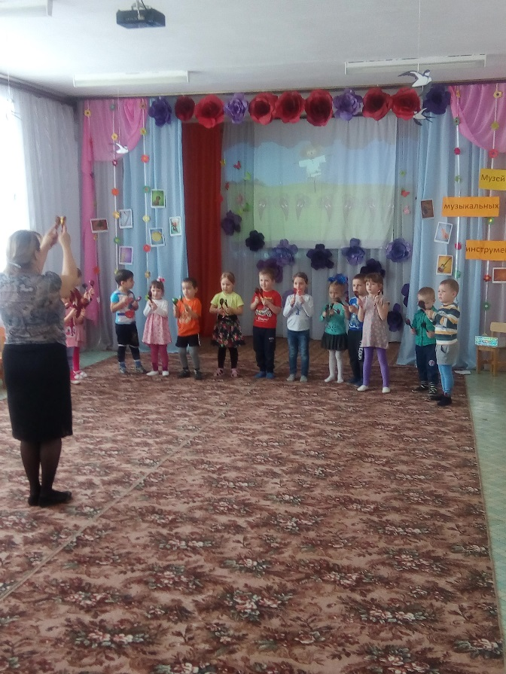

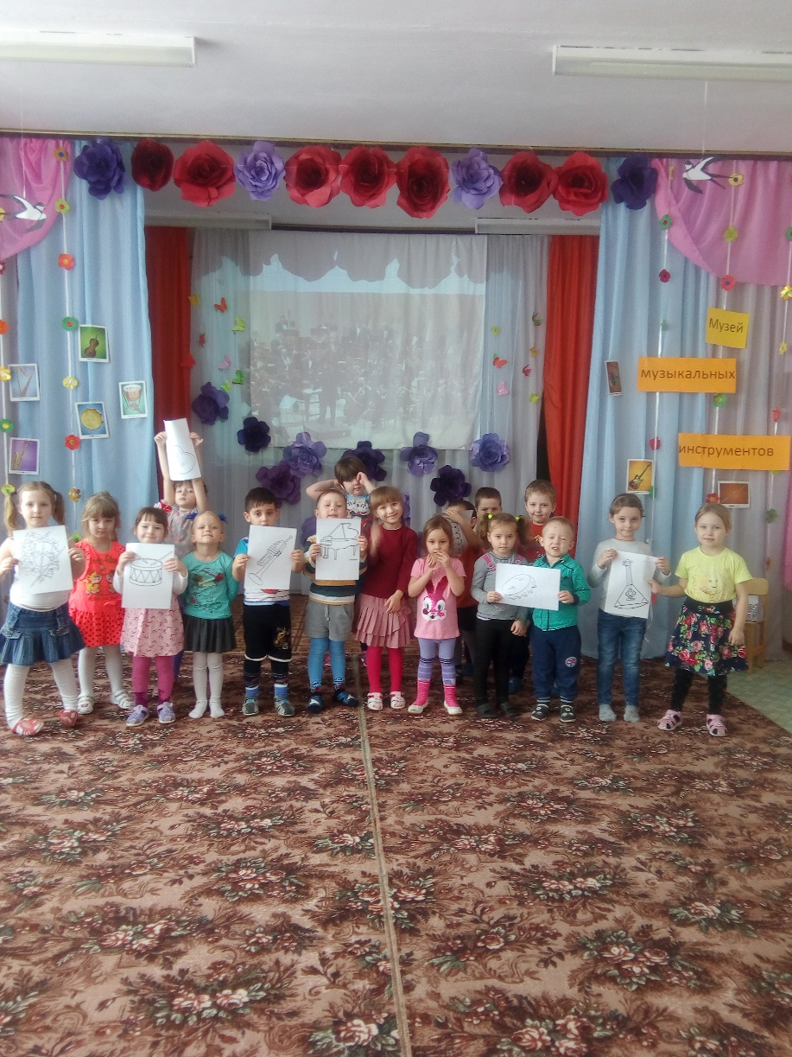

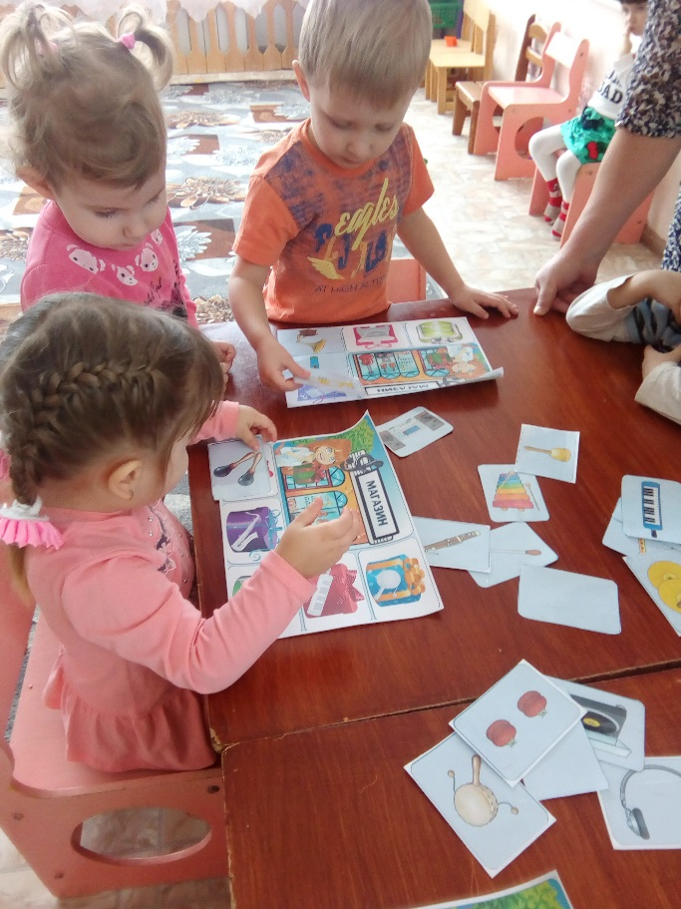 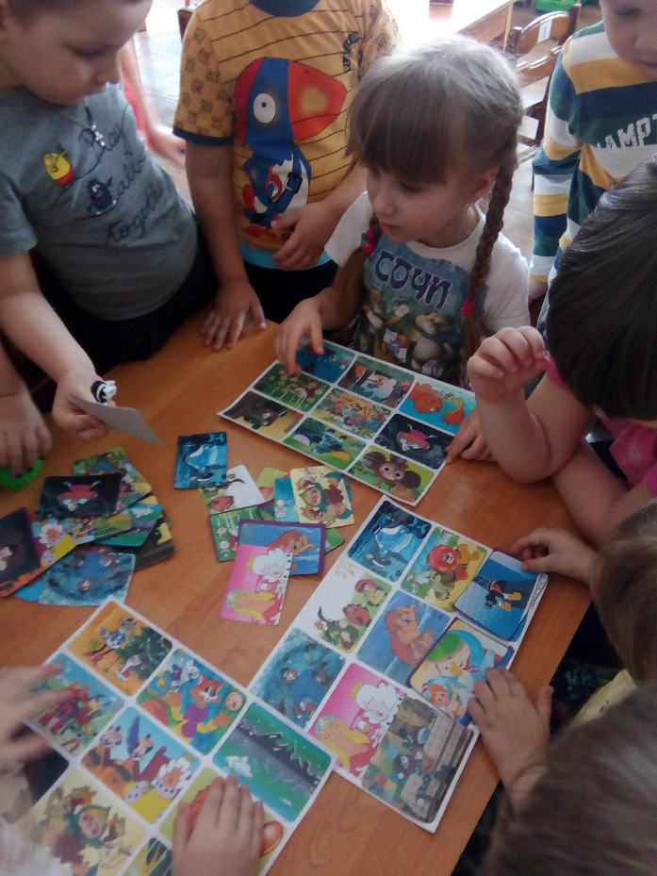

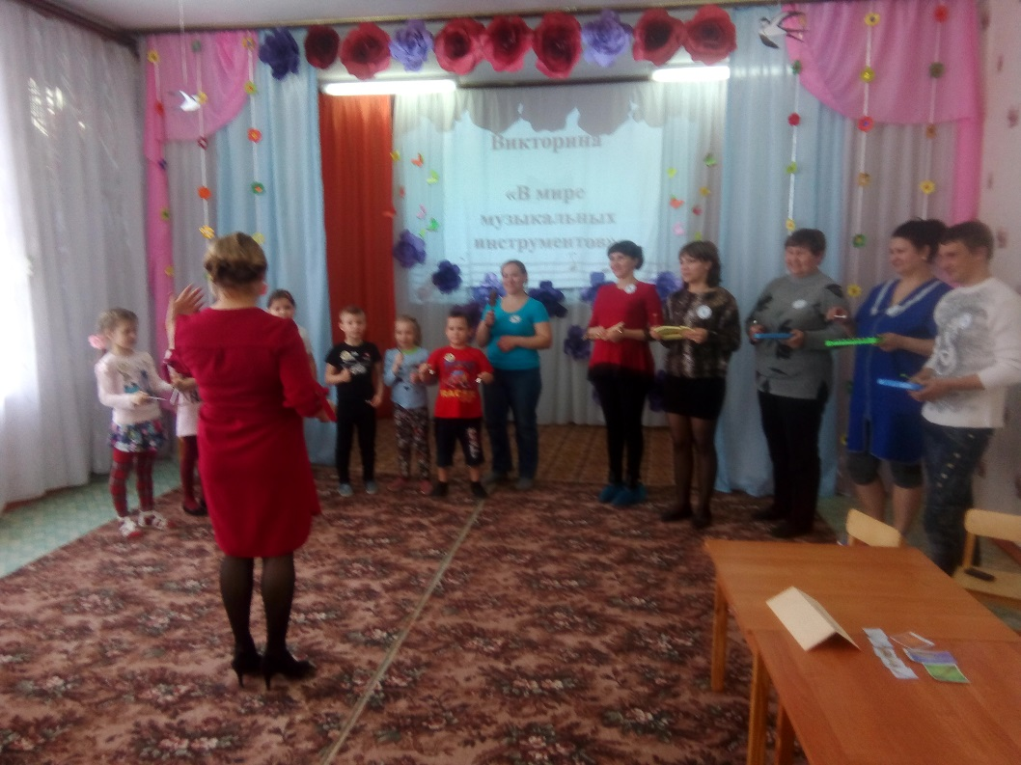

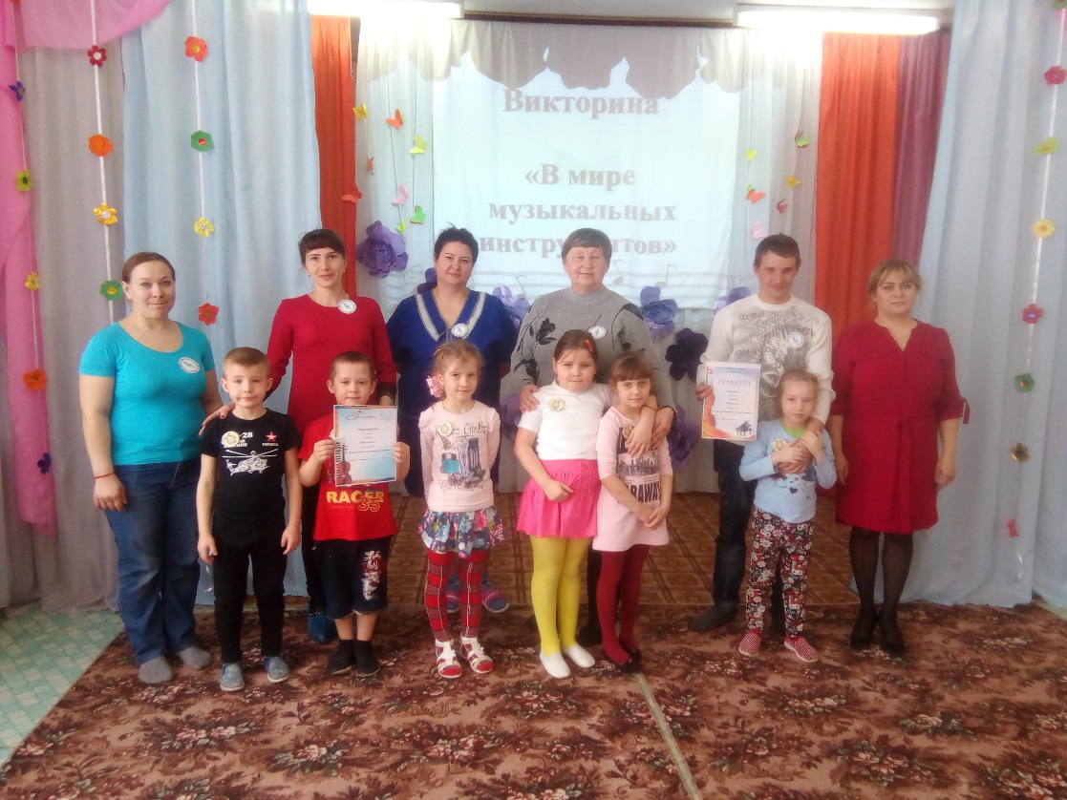

Главная цель**Недели музыки и мероприятий, проведенных в рамках недели**- это развитие личности ребенка, его эмоциональной сферы, интеллекта, зарождение и развитие эстетических чувств, становление нравственной позиции, познание. Пути такого развития только во включении ребенка в любую форму активной **музыкальной деятельности**.

Подводя итог всей **недели можно сказать,** что цель предметной **недели была достигнута**.

*Музыкальный руководитель: Оноприенко Е.А.*